交換票據委託快遞業者運送途中發生整批票據被盜、遺失
或滅失應注意處理事項標準作業程序
一、提示行送往本所總（分）所途中發生整批票據被盜、遺失或滅失之重大意外事故時，各相關單位配合辦理事項如下：
（一）標 準 作 業 程 序
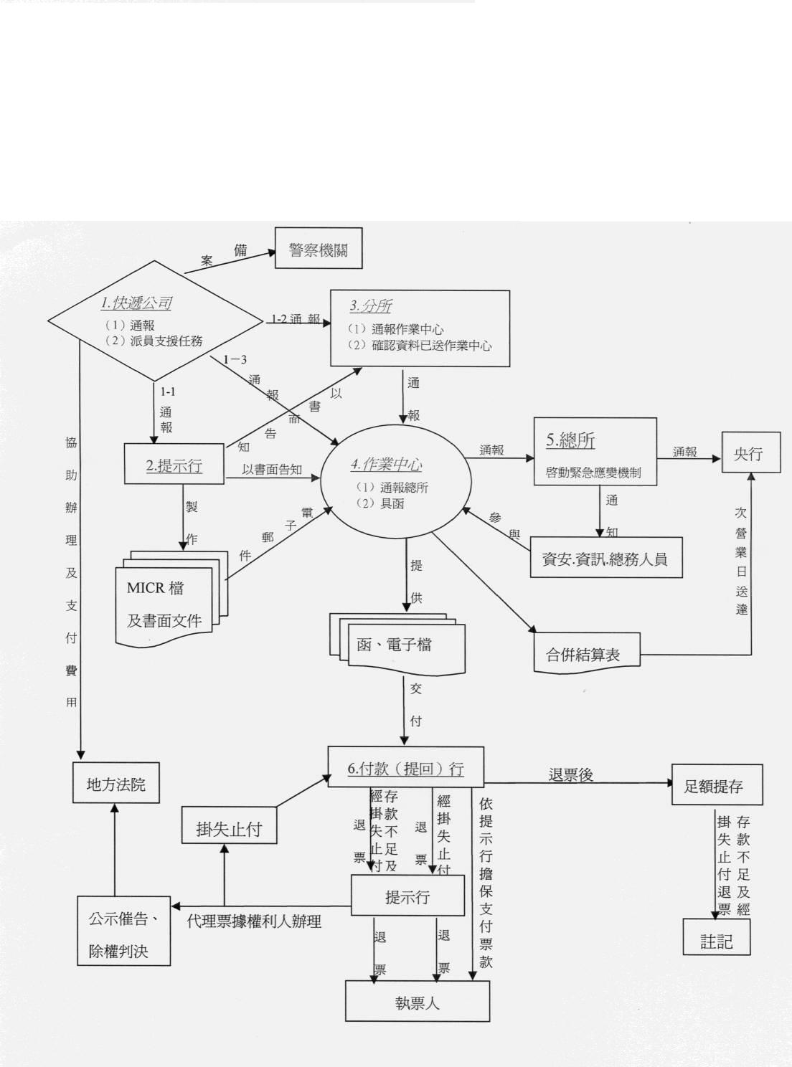
（二）步 驟 說 明
１、快遞公司：
（１）立即派人至事故現場協助善後，除將發生之詳情、正確時間地點及損害情形向當地警察機關備案外，並即時先以口頭向託運金融業者、相關分所、MICR作業中心之緊急聯絡人員報告後，再儘速以書面（格式一）通報上述單位。
（２）指派人員至票交所及託運金融業者辦理交付任務。
（３）應立即加派人員協助金融業者處理緊急之事務，並負責協助文件傳遞或以傳真方式將資料送達付款行辦理掛失止付，再由提示行向法院聲請公示催告及除權判決，以彌補銀行作業人力之不足，俾爭取時效，並支付一切處理費用及因而衍生之各項費用。
２、提示行：
（１）接獲快遞公司通報後，應即書面（格式二）告知本所相關作業中心及分所票據喪失之事實，並於6小時內將留存之當日提出待交換票據之票號、付款行代號、帳號及金額等欄位MICR資料（以下簡稱相關MICR資料）依規訂格式（格式三），以電子郵件傳送所屬MICR作業中心。
（２）出具書面文件，說明所提出待交換票據與傳送之MICR資料相符合正確無誤，俾憑以辦理票據交換作業。
（３）對喪失之票據，依客戶授權代理票據權利人將留存之提示票據MICR資料，並依付款行別以人工填具或電腦程式列印「掛失止付通知書」及「遺失票據申報書」（可將應填寫之相關明細資料以附表列示作為附件），交由快遞公司傳遞，將資料送達付款行辦理掛失止付，或以傳真方式辦理，事後再將正本檢送付款行，並向法院聲請公示催告及除權判決等手續。
（４）接獲付款行要求提供擔保之通知後，對喪失票據由付款行依規定留存止付金額，以「94-整批票據喪失掛失止付」理由退票者，具函提供擔保，請付款行先行支付票款。
３、分 所：
（１）接獲快遞公司通報後，應即通報所屬MICR作業中心。
（２）確認所轄交換單位當日提出交換票據總張數、總金額，及是否皆於6小時內依規定格式，傳送留存之當日提出待交換票據相關MICR資料至MICR作業中心。
４、MICR作業中心：
（１）通報總所。
（２）正常提示之票據照常辦理，被盜、遺失或滅失之票據以提示行提供之電子檔分類結算，產生合併交換結算表，次營業日送中央銀行清算。
（３）儘速錄製電子檔（MICR資料）供付款行提回。
（４）具函通告金融業者，付款行憑本所函及電子檔（MICR資料）辦理當日之退票及受理提示行依客戶授權代理票據權利人申報掛失止付等事宜。
（5）即時將後續辦理情形陳報總所。
５、總 所:
（１）啓動緊急應變機制，通知資安、資訊及總務人員。
（２）通報各處處長、副總經理、總經理。
（３）應即以電話將此重大訊息通報中央銀行業務局。
６、付款行：
（１）依據本所MICR作業中心函，及電子檔（MICR資料）對支存帳戶餘額或允許墊借之額度內足付票款金額者，先依規定予以留存，再以「整批票據喪失經掛失止付」（退票理由代號：94）理由辦理退票；不足票款金額者，以「存款不足及票據經掛失止付」（退票理由代號：03） 理由辦理退票。
（２）對依前款規定予以留存票款以「94-整批票據喪失經掛失止付」理由辦理退票之票據，應即以電話通知提示行，經其總行（或授權發生地之分行）提供擔保後辦理支付票款手續，該項退票不列入當日退票交換程序辦理結（清）算作業。如因退票數量龐大，未能及時於當日開具退票理由單時，得延後補送。本所對該項退票，不予登錄及移送警察機關處理，將另作「專案列管」備查。
（３）對喪失票據因「03-存款不足及票據經掛失止付」理由退票後，發票人若提存足額掛失止付保留款者，應於二營業日內連同「其他應付款—止付保留款」帳收入傳票影本核轉當地本所總（分）所為提存備付註記。
（４）喪失票據如經拾得人或其他第三人再向金融業者提示時，應以「整批票據喪失經掛失止付及票據業經擔保付款」（退票理由代號：95）、「經掛失止付」（退票理由代號：30）或「存款不足及票據經掛失止付」（退票理由代號：03）等擇一理由辦理退票，再由本所依「票據掛失止付資訊處理須知」第五點規定，檢具相關資料報請警察機關偵辦。

二、本所各分所送往MICR作業中心途中發生整批票據被盜、遺失或滅失之重大意外事故時，各相關單位配合辦理事項如下：
（一）標 準 作 業 程 序

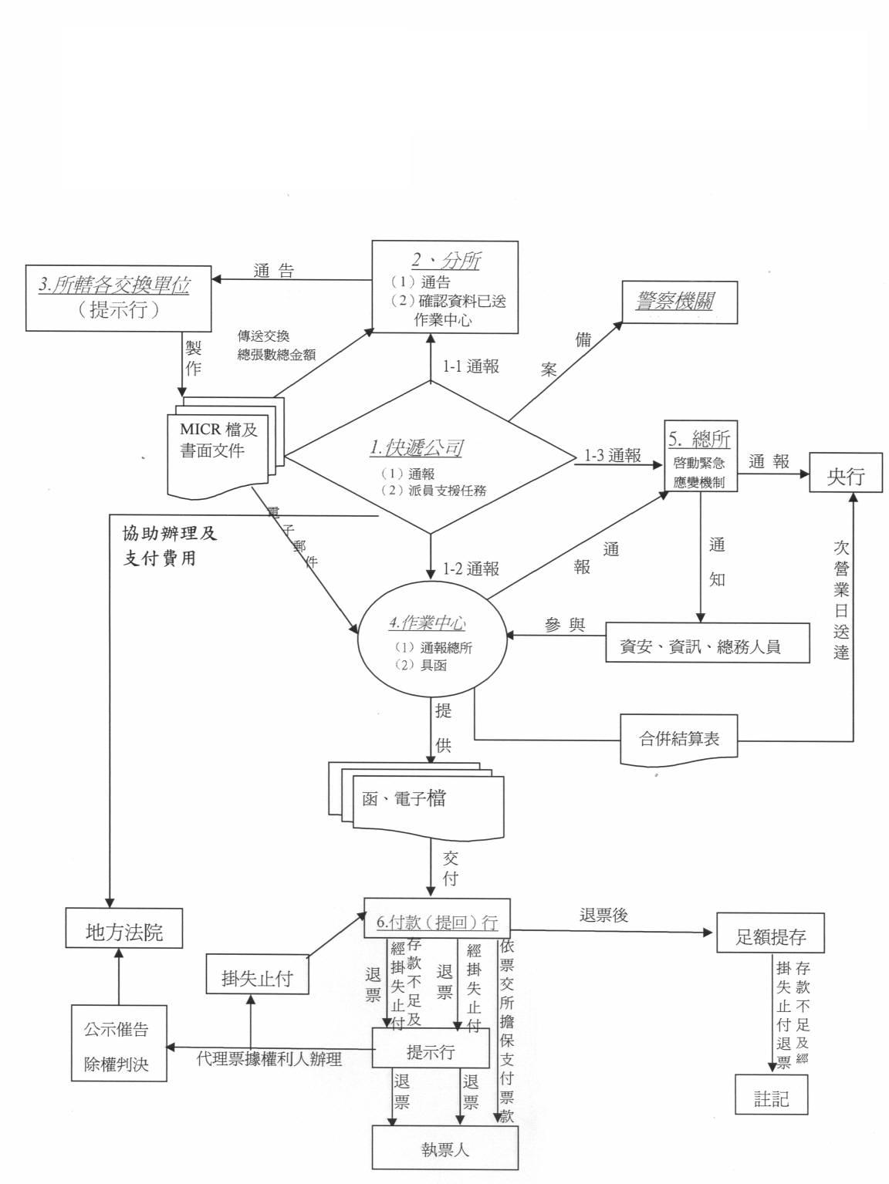
(二) 步 驟 說 明
１、快遞公司：
（１）立即派人至事故現場協助善後，除將發生之詳情、正確時間地點及損害情形向當地警察機關備案外，並即時先以口頭向相關分所、MICR作業中心及總所之緊急聯絡人員報告後，再儘速以書面（格式一）通報上述單位。
（２）指派人員至票交所及託運金融業者辦理交付任務。
（３）應立即加派人員協助金融業者處理緊急之事務，並負責協助文件傳遞或以傳真方式將資料送達付款行辦理掛失止付，再由提示行向法院聲請公示催告及除權判決，以彌補銀行作業人力之不足，俾爭取時效，並支付一切處理費用及因而衍生之各項費用。
２、分 所：
（１）接獲快遞公司通報後，應立即以電話並將快遞公司通報書傳真通告所轄交換單位及共用中心。
（２）確認所轄交換單位當日提出交換票據總張數、總金額，及是否皆於6小時內依規定格式（格式三），傳送留存之當日提出待交換票據相關MICR資料至MICR作業中心。
３、提示行：
（１）接獲分所通知後，於6小時內將留存之當日提出待交換票據MICR資料，依規定格式（格式三），以電子郵件傳送所屬MICR作業中心。
（２）出具書面文件，說明所提出待交換票據與傳送之MICR資料相符合正確無誤，俾憑以辦理票據交換作業。
（３）接獲本所及付款行通告後，對喪失之票據，依客戶授權代理票據權利人將留存之提示票據MICR資料，並依付款行別以人工填具或電腦程式列印「掛失止付通知書」及「遺失票據申報書」（可將應填寫之相關明細資料以附表列示作為附件），交由快遞公司傳遞，將資料送達付款行辦理掛失止付，或以傳真方式辦理，事後再將正本檢送付款行，並向法院聲請公示催告及除權判決等手續。
（４）對喪失票據由付款行依規定留存止付金額，以「94-整批票據喪失經掛失止付」理由退票者，經本所具函向付款行提供擔保後，票款當日支付入帳。
４、MICR作業中心：
（１）通報總所。
（２）正常提示之票據照常辦理，被盜、遺失或滅失之票據以提示行提供之電子檔分類結算，產生合併交換結算表，次營業日送中央銀行清算。
（３）儘速錄製電子檔（MICR資料）供付款行提回。
（４）具函通告金融業者，付款行憑本所函及電子檔（MICR資料）辦理當日之退票及受理提示行依客戶授權代理票據權利人申報掛失止付等事宜。
（５）接獲付款行要求提供擔保之通知後，對喪失票據由付款行依規定留存止付金額，以「94-整批票據喪失經掛失止付」理由退票者，應即經由總所或授權發生地作業中心之分所具函向付款行提供擔保，請付款行先行支付票款。
（６）即時將後續辦理情形陳報總所。
５、總 所:
（１）啓動緊急應變機制，通知資安、資訊及總務人員。
（２）通報各處處長、副總經理、總經理。
（３）應即以電話將此重大訊息通報中央銀行業務局。
６、付款行：
（１）依據本所MICR作業中心函，及電子檔（MICR資料）對支存帳戶餘額或允許墊借之額度內足付票款金額者，先依規定予以留存，再以「整批票據喪失經掛失止付」（退票理由代號：94）理由辦理退票；不足票款金額者，以「存款不足及票據經掛失止付」（退票理由代號：03） 理由辦理退票。
（２）對依前款規定予以留存票款以「94-整批票據喪失經掛失止付」理由辦理退票之票據，應即以電話通知提示行洽本所，經本所總所（或授權發生地作業中心之分所）提供擔保後辦理支付票款手續，該項退票不列入當日退票交換程序辦理結（清）算作業。如因退票數量龐大，未能及時於當日開具退票理由單時，得延後補送。本所對該項退票，不予登錄及移送警察機關處理，將另作「專案列管」備查。
（３）對喪失票據因「03-存款不足及票據經掛失止付」理由退票後，發票人若提存足額掛失止付保留款，應於二營業日內連同「其他應付款—止付保留款」帳收入傳票影本核轉當地本所總（分）所為提存備付註記。
（４）喪失票據如經拾得人或其他第三人再向金融業者提示時，應以「整批票據喪失經掛失止付及票據業經擔保付款」（退票理由代號：95）、「經掛失止付」（退票理由代號：30）或「存款不足及票據經掛失止付」（退票理由代號：03）等擇一理由辦理退票，再由本所依「票據掛失止付資訊處理須知」第五點規定，檢具相關資料報請警察機關偵辦。

三、本所MICR作業中心送往轄屬各分所途中發生整批票據被盜、遺失或滅失之重大意外事故時，各相關單位配合辦理事項如下：
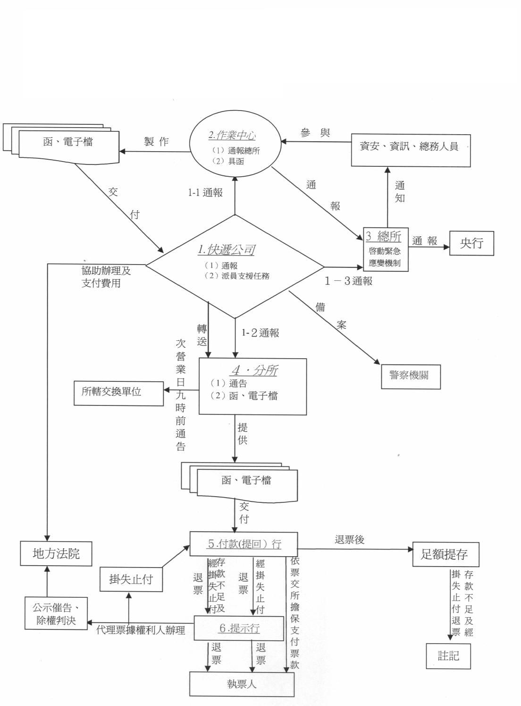
（一）標準作業程序

（二）步 驟 說 明
１、快遞公司：
（１）立即派人至事故現場協助善後，除將發生之詳情、正確時間地點及損害情形向當地警察機關備案外，並即時先以口頭向相關分所、MICR作業中心及總所之緊急聯絡人員報告後，再儘速以書面（格式一）通報上述單位。
（２）派人至MICR作業中心將票據正、反面影像及MICR資料檔（以下簡稱電子檔）及本所函送達分所轉交付款行。
（３）應立即加派人員協助金融業者處理緊急之事務，並負責協助文件傳遞或以傳真方式將資料送達付款行辦理掛失止付，再由提示行向法院聲請公示催告及除權判決，以彌補銀行作業人力之不足，俾爭取時效，並支付一切處理費用及因而衍生之各項費用。
２、MICR作業中心：
（１）通報總所。
（２）儘速錄製電子檔，供付款行提回。
（３）具函通告金融業者，付款行憑本所函及電子檔辦理當日之退票及受理提示行依客戶授權代理票據權利人申報掛失止付等事宜。
（４）接獲付款行要求提供擔保之通知後，對喪失票據由付款行依規定留存止付金額，以「94-整批票據喪失經掛失止付」理由退票者，應即經由總所或授權發生地作業中心之分所具函向付款行提供擔保，請付款行先行支付票款。
（５）即時將後續辦理情形陳報總所。
３、總 所:
（１）啓動緊急應變機制，通知資安、資訊及總務人員。
（２）通報各處處長、副總經理、總經理。
（３）應即以電話將此重大訊息通報中央銀行業務局。
４、分 所：
（１）次營業日上午九時前，以電話並將快遞公司通報書傳真通告所轄交換單位。
（２）將本所函、電子檔轉交提回(付款)行。
５、付款行：
（１）依據本所MICR作業中心函及電子檔，對支存帳戶餘額或允許墊借之額度內足付票款金額者，先依規定予以留存，再以「整批票據喪失經掛失止付」（退票理由代號：94）理由辦理退票；不足票款金額者，以「存款不足及票據經掛失止付」（退票理由代號：03）理由辦理退票。
（２）對依前款規定予以留存票款以「94-整批票據喪失經掛失止付」理由辦理退票之票據，應即以電話通知提示行洽本所，經本所總所（或授權發生地作業中心之分所）提供擔保後辦理支付票款手續，該項退票不列入當日退票交換程序辦理結（清）算作業。如因退票數量龐大，未能及時於當日開具退票理由單時，得延後補送。本所對該項退票，不予登錄及移送警察機關處理，將另作「專案列管」備查。
（３）對喪失票據因「03-存款不足及票據經掛失止付」理由退票後，發票人若提存足額掛失止付保留款，應於二營業日內連同「其他應付款—止付保留款」帳收入傳票影本核轉當地本所總（分）所為提存備付註記。
（４）喪失票據如經拾得人或其他第三人再向金融業者提示時，應以「整批票據喪失經掛失止付及票據業經擔保付款」（退票理由代號：95）、「經掛失止付」（退票理由代號：30）或「存款不足及票據經掛失止付」（退票理由代號：03）等擇一理由辦理退票，再由本所依「票據掛失止付資訊處理須知」第五點規定，檢具相關資料報請警察機關偵辦。
６、提示行：
（１）接獲本所及付款行通告後，對喪失之票據，依客戶授權代理票據權利人將留存之提示票據MICR資料，依付款行別填具「掛失止付通知書」及「遺失票據申報書」（可將應填寫之相關明細資料以附表列示作為附件），交由快遞公司傳遞，將資料送達付款行辦理掛失止付，或以傳真方式辦理，事後再將正本檢送付款行，並向法院聲請公示催告及除權判決等手續。
（２）對喪失票據由付款行依規定留存止付金額，以「94-整批票據喪失經掛失止付」理由退票者，經本所具函向付款行提供擔保後，票款當日支付入帳。

四、付款行自本所總（分）所提回途中發生整批票據被盜、遺失或滅失之重大意外事故時，各相關單位配合辦理事項如下：
（一）標準作業程序

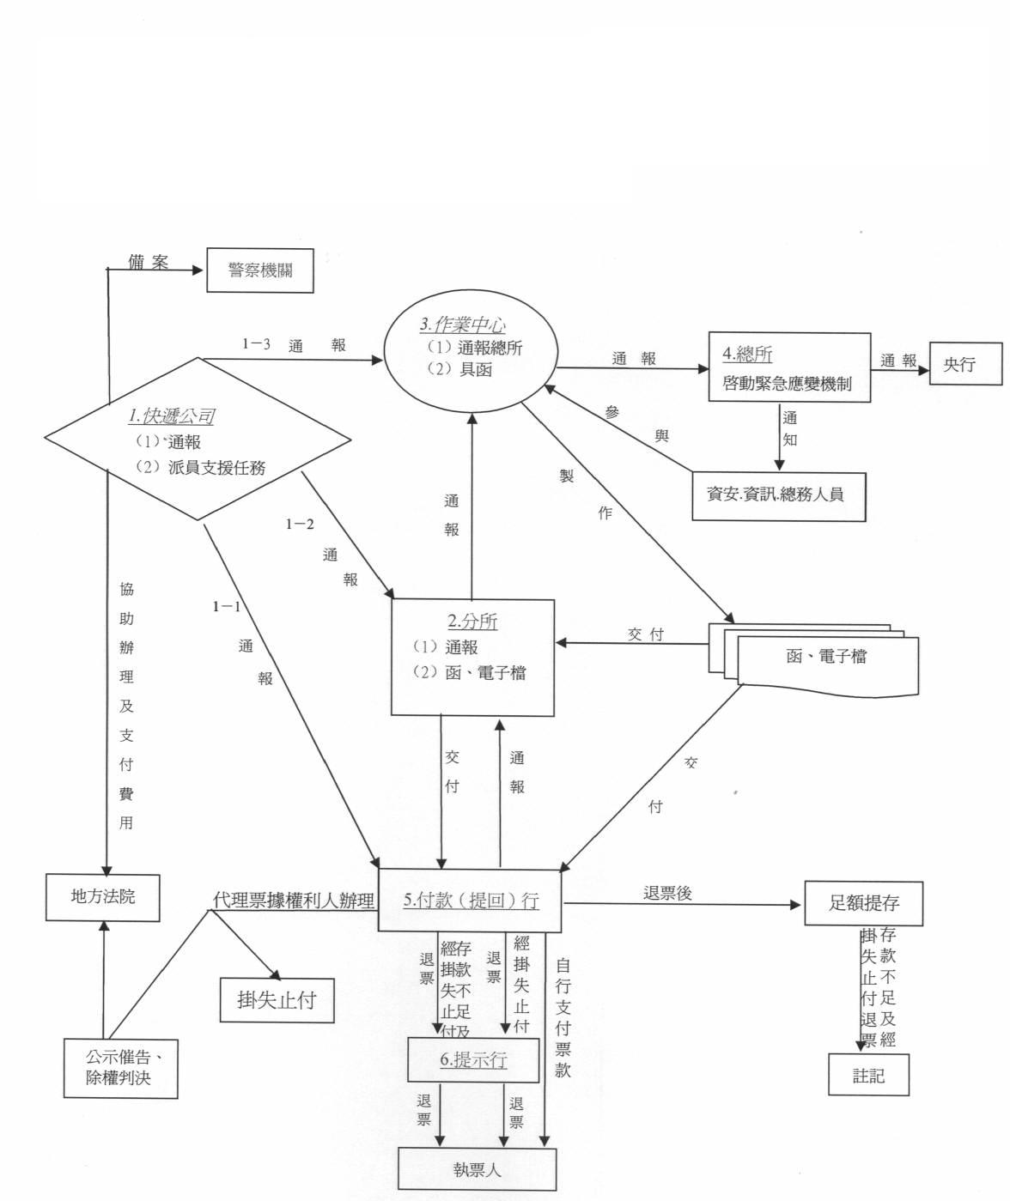

(二) 步 驟 說 明
１、快遞公司：
（１）立即派人至事故現場協助善後，除將發生之詳情、正確時間地點及損害情形向當地警察機關備案外，並即時先以口頭向託運金融業者、相關分所、MICR作業中心之緊急聯絡人員報告後，再儘速以書面（格式一）通報上述單位。
（２）派人至MICR作業中心將票據正、反面影像及MICR資料檔（以下簡稱電子檔）及本所函送達付款行或分所轉交付款行。
（３）應立即加派人員協助金融業者處理緊急之事務，並負責文件傳遞或協助辦理掛失止付事宜，再由付款行向法院聲請公示催告及除權判決，以彌補銀行作業人力之不足，俾爭取時效，並支付一切處理費用及因而衍生之各項費用。
２、分 所：
（１）接獲快遞公司通報後，應即通報所屬MICR作業中心。
（２）將電子檔、本所函轉交付款(提回)行。
３、MICR作業中心：
（１）通報總所。
（２）儘速錄製電子檔，供付款行提回。
（３）具函通告金融業者，付款行憑本所函及電子檔辦理當日之退票及依客戶授權代理票據權利人申報掛失止付等事宜。
（４）即時將後續辦理情形陳報總所。
４、總 所
（１）啓動緊急應變機制，通知資安、資訊及總務人員。
（２）通報各處處長、副總經理、總經理。
（３）應即以電話將此重大訊息通報中央銀行業務局。
５、付款行：
（１）接獲快遞公司通報後，應即以書面（格式二）告知本所相關作業中心及分所票據喪失之事實。
（２）依據本所MICR作業中心函及電子檔，對喪失之票據，依客戶授權代理票據權利人辦理掛失止付手續，填具「掛失止付通知書」及「遺失票據申報書」（可將應填寫之相關明細資料以附表列示作為附件）後，再向法院聲請公示催告及除權判決。
（３）對支存帳戶餘額或允許墊借之額度內足付票款金額者，先依規定予以留存，再以「整批票據喪失經掛失止付」（退票理由代號：94）理由辦理退票；不足票款金額者，以「存款不足及票據經掛失止付」（退票理由代號：03）理由辦理退票。
（４）對依前款規定予以留存票款以「94-整批票據喪失經掛失止付」理由辦理退票之票據，應即自行提供擔保後辦理支付票款手續，該項退票不列入當日退票交換程序辦理結（清）算作業。如因退票數量龐大，未能及時於當日開具退票理由單時，得延後補送。本所對該項退票，不予登錄及移送警察機關處理，將另作「專案列管」備查。
（５）對喪失票據因「03-存款不足及票據經掛失止付」理由退票後，發票人若提存足額掛失止付保留款，應於二營業日內連同「其他應付款—止付保留款」帳收入傳票影本核轉當地本所總（分）所為提存備付註記。
（６）喪失票據如經拾得人或其他第三人再向金融業者提示時，應以「整批票據喪失經掛失止付及票據業經擔保付款」（退票理由代號：95）、「經掛失止付」（退票理由代號：30）或「存款不足及票據經掛失止付」（退票理由代號：03）等擇一理由辦理退票，再由本所依「票據掛失止付資訊處理須知」第五點規定，檢具相關資料報請警察機關偵辦。
６、提示行：對喪失票據由付款行依規定留存止付金額，以「94-整批票據喪失經掛失止付」理由退票者，票款當日支付入帳。

